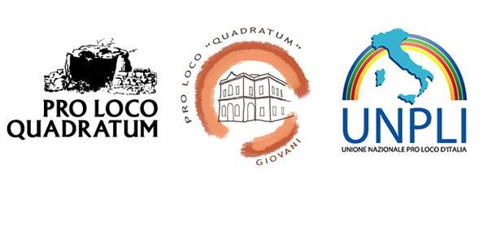
CONCORSO “CHE IDEA!...STIMOLA LA TUA CREATIVITA’ ” – I EDIZIONE
MODULO DI ISCRIZIONE

Il sottoscritto/a_______________________________________________
Nato/a a ___________________ il_______________________________
Residente in _______________________________ n.________________
Comune _________________________________________
Tel. _____________________________________________
e-mail ___________________________________________
CHIEDE
di partecipare al Concorso “CHE IDEA!...STIMOLA LA TUA CREATIVITA’ ” con il manufatto
_______________________________realizzato con _____________________________________
e tecnica_________________________________________

Si impegna a presentare il manufatto nella serata del 14/09/2017, indicando quale brano musicale
accompagnatore______________________________

DICHIARA
Di accettare integralmente il bando di concorso e il giudizio della giuria, di aver preso visione dell’informativa art. 13 d.lgs. 196/2003 sulla privacy e di esprimere il proprio consenso per i trattamenti indicati e la diffusione dei dati per le finalità specificate. Inoltre esonera gli organizzatori da ogni e qualsiasi responsabilità e/o obbligazione anche nei confronti dei terzi che dovesse derivare dalla partecipazione al concorso.

Corato, _______________ FIRMA
_____________________________

